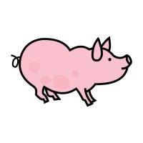
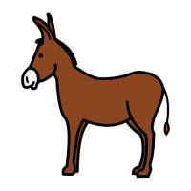
El asno y el cochino

Envidiando la suerte del Cochino,
un Asno maldecía su destino.
«Yo, decía, trabajo y como paja;
él come harina, berza, y no trabaja:
a mí me dan de palos cada día;
a él le rascan y halagan a porfía.»
Así se lamentaba de su suerte;
pero luego que advierte
que a la pocilga alguna gente avanza
en guisa de matanza,
armada de cuchillo y de caldera,
y que con maña fiera
dan al gordo Cochino fin sangriento,
dijo entre sí el jumento:
Si en esto para el ocio y los regalos,
al trabajo me atengo y a los palos.
Actividades
Comprensión lectora.

Le la poesía y contesta a las siguientes preguntas:

- ¿Qué animales salen en la fábula?

- ¿Cómo se sentía el asno?

- ¿Crees que el cochino era feliz?

- ¿Qué ocurrió con el cochino?

- ¿Qué has aprendido leyendo esta fábula?

Vocabulario.

- ¿Cuál es el significado de las siguientes palabras?

- Jumento

- Profía

- Guisa

- Ocio

- Busca dos palabras que rimen con jumento.

- Busca tres palabras que rimen con cochino.

- Busca un sinónimo de asno y de cochino.

- Haz una lista de palabras que empiece por “co” y por “as”

- Inventa una frase que contenga la palabra maña.

Conciencia Semántica.

- Elabora una lista de palabras que pertenezcan a la categoría de animales de granja.

- Elabora una lista de palabras que pertenezcan a la categoría de utensilios de cocina.

Expresión escrita.

- Escribe un final diferente.

